28 Апреля 21:01
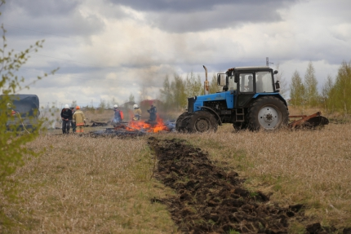
Согласно оперативных данных, 27 апреля от огня пострадали 14 жилых домов в 4-х населённых пунктах Красноярского края и в одном населённом пункте Иркутской области.
28 апреля в разное время произошло загорание 78 домов на территории 3-х населённых пунктов Иркутской области и в 2-х населённых пунктах Бурятии.
В общей сложности без жилья остались 464 человека. Все люди своевременно эвакуированы из опасной зоны. Люди расселены у родственников, в пунктах временного размещения, обеспечены всем необходимым.
На территории Иркутской области и в Бурятии введён режим чрезвычайной ситуации.
Информация обо всех фактах возгораний доводится до всех глав муниципальных образований и сельских старост.
«Все силы МЧС России в Сибири брошены на защиту населённых пунктов от природных пожаров. Ситуация очень сложная, и сухая ветреная погода её только осложняет. Хочу сказать, что только силами МЧС России не обойтись. Необходима работа всех органов власти, активная позиция органов местного самоуправления, правоохранительных структур, которые будут пресекать действия местного населения в условиях особого противопожарного режима, который объявлен во всех сибирских регионах. К сложной пожароопасной ситуации приводит только безответственное поведение людей, которые разводят костры и сжигают мусор на территориях поселений», - прокомментировал начальник Сибирского регионального центра МЧС России генерал-лейтенант Сергей Диденко.

Комментирует начальник Сибирского регионального центра МЧС России генерал-лейтенант Сергей Диденко

